校园网使用手册

1. 校内教职工网络账号

校内教职工可使用学校统一身份认证账号密码免费使用校园网，不需再另行申请。

每个校内教职工账号可同时授权5个外来访客免费使用校园网。

校内教职工是指校内在编教职工及兼职教师。

如刚入职，帐号同步需要时间，可隔日再进行尝试。

1. 校内学生网络账号

校内学生可使用学校统一身份认证账号密码免费使用校园网，不需再另行申请。

校内学生是指校内在籍学生。

如刚入职，帐号同步需要时间，可隔日再进行尝试。

1. 校园网使用方法

在编教职员工，使用本人的统一身份认证账号，实名认证使用校园网。含有线网和无线网（JG-WIFI-NET无感知认证或JG-NET进行web认证）。

在编学生，使用本人的统一身份认证账号，实名认证使用校园网。含有线网和无线网（JG-WIFI-STU进行无感知认证或JG-STU进行web认证）。按照学校要求，工作日8:00-11：30，13:00-16：30校园网仅开放学校指定学习平台（yuketang.cn、xuetangx.com、yximgs.com等）的外网访问。

在笔记本或台式机上使用JG--WIFI-STU,需至学院信息中心网站nic.shjgu.edu.cn下载无线登陆助手工具

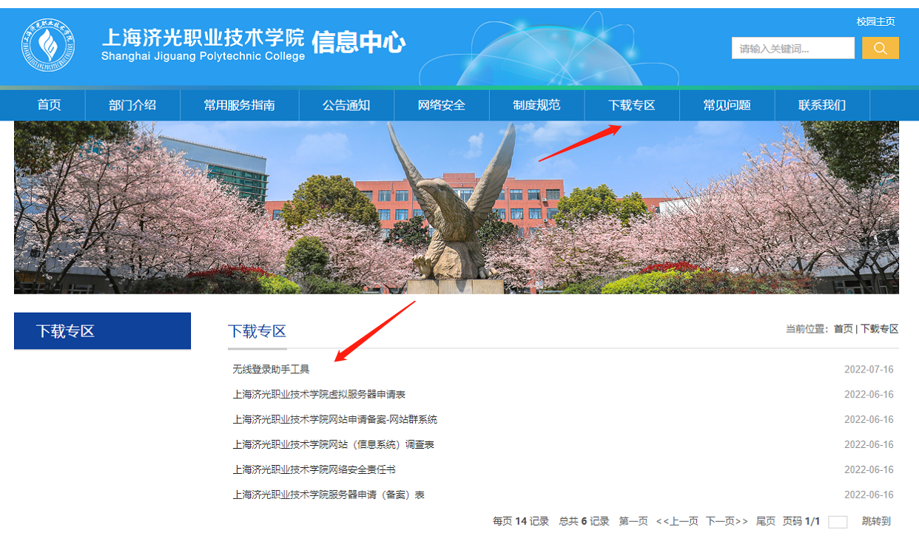

解压无线登陆助手工具,双击WirelessAssistant程序

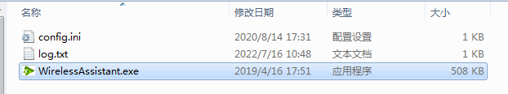

WirelessAssistant程序，是免安装版，软件打开既可以使用，（记得保存，以便下次使用）打开之后，如下图。

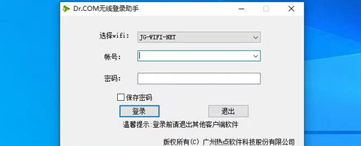

输入用户名、密码，点击登陆，如下图

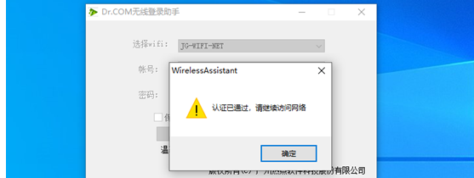

最小化图标，可以正常使用网络办公

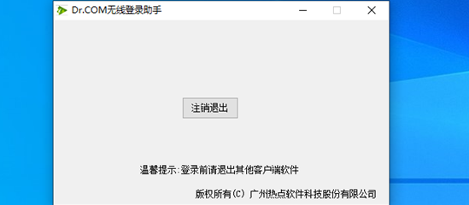

外来访客，连接JG-NET，打开浏览器，访问任意网址进行web认证：

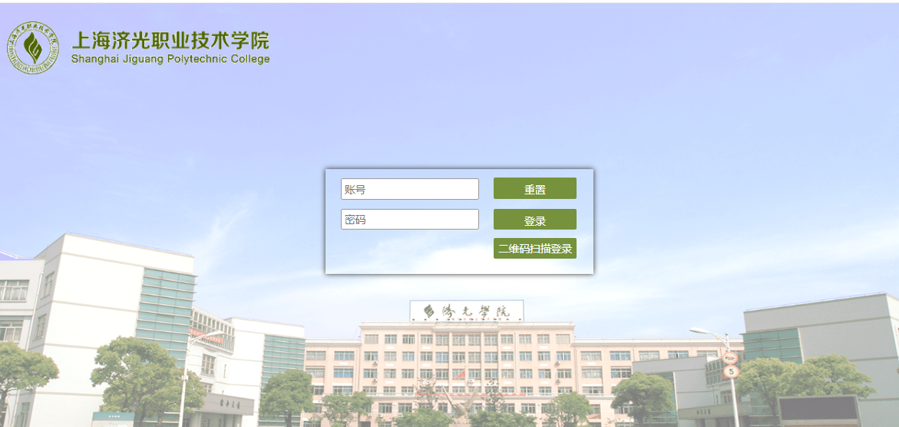

选择二维码扫描登陆：



由访客接待部门教职工先登陆校园网，然后使用扫码工具扫描

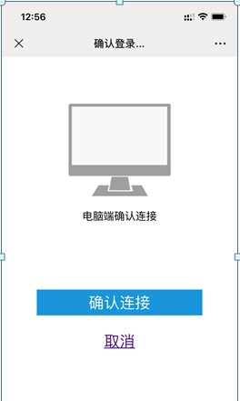

点击“确认连接”，完成授权登陆。

